Napätie a zapájanie zdrojov

- svorkové napätie U = napätie na svorkách elektrického zdroja, z ktorého sa odoberá el.
prúd.
- elektromotorické napätie U_{e} je napätie na svorkách nezaťaženého elektrického zdroja
= nazýva sa napätie naprázdno;
- elektromotorické napätie U_{e} je vždy väčšie ako svorkové napätie;
- napätie na spotrebiči je napätie medzi koncami vodiča, ktoré uvádza do pohybu elektrický
náboj vo vodiči.
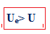
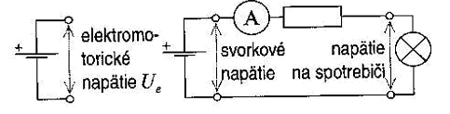
ZDROJE RADÍME
a) do série – zvyšujeme napätie, celkové napätie U = U₁+U₂+...+ U_{n}

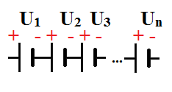
b) paralelne – zvyšujeme el. prúd I = I1 +I2 +I3 +...+ In
- dôležité je, aby mali rovnaké svorkové napätie U

